

BÁO CÁO

Phân tích mã độc

“cert.exe”, “iReWwTXM.exe”, “KfEPuxjZ.exe

Mục lục

1. Tổng quan mã độc 2
2. Hành vi 6
2.1 Enumerating and abusing Active Directory Certificate Services
(AD CS) 6
2.2 Tạo backdoor 8
3. Xử lý sự cố 9

Tổng quan mã độc
Mã độc “cert.exe”
Thông tin file thực thi | Các payload được sử dụng
 | Tên file | cert.exe
 | Loại | MZ
 | Môi trường thực thi | Windows
 | Vai trò | File thực thi (exe)
 | Kích thước | 21.9 MB
 | MD5 | bc329c9ba52f410d60cbc1a547e02e74
 | Được  mã hóa / đóng gói | Không
 | Mã nguồn | https://github.com/ly4k/Certipy
Hành vi | Enumerating and abusing Active Directory Certificate Services (AD CS)
CNC | Không

Mã độc “iReWwTXM.exe”
Thông tin file thực thi | Các payload được sử dụng
 | Tên file | iReWwTXM.exe
 | Loại | MZ
 | Môi trường thực thi | Windows
 | Vai trò | File thực thi (exe)
 | Kích thước | 55.0 KB
 | MD5 | 6983f7001de10f4d19fc2d794c3eb534
 | Được  mã hóa / đóng gói | Không
 | Mã nguồn | https://github.com/kavika13/RemCom
Hành vi | Tạo backdoor
CNC | Có

Mã độc “KfEPuxjZ.exe”
Thông tin file thực thi | Các payload được sử dụng
 | Tên file | KfEPuxjZ.exe
 | Loại | MZ
 | Môi trường thực thi | Windows
 | Vai trò | File thực thi (exe)
 | Kích thước | 55.0 KB
 | MD5 | 6983f7001de10f4d19fc2d794c3eb534
 | Được  mã hóa / đóng gói | Không
 | Mã nguồn | https://github.com/kavika13/RemCom
Hành vi | Tạo backdoor
CNC | Có

Hành vi

Enumerating lỗ hổng của AD CS
- Certipy là công cụ được sử dụng để rà soát lỗ hổng của Active Directory Certificate Services và được sử dụng để tấn công hệ thống thông qua Active Directory Certificate Services. Công cụ được code bằng ngôn ngữ Python, để thực thi trên máy Windows một cách dễ dàng, kẻ tấn công đã đóng gói lại thành 1 file thực thi (exe).
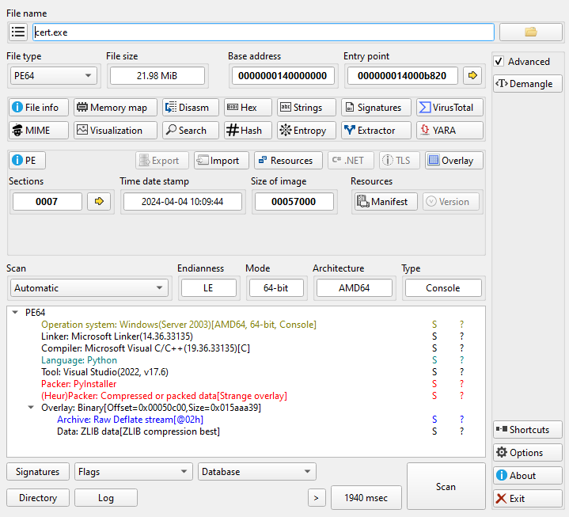
Detect It Easy
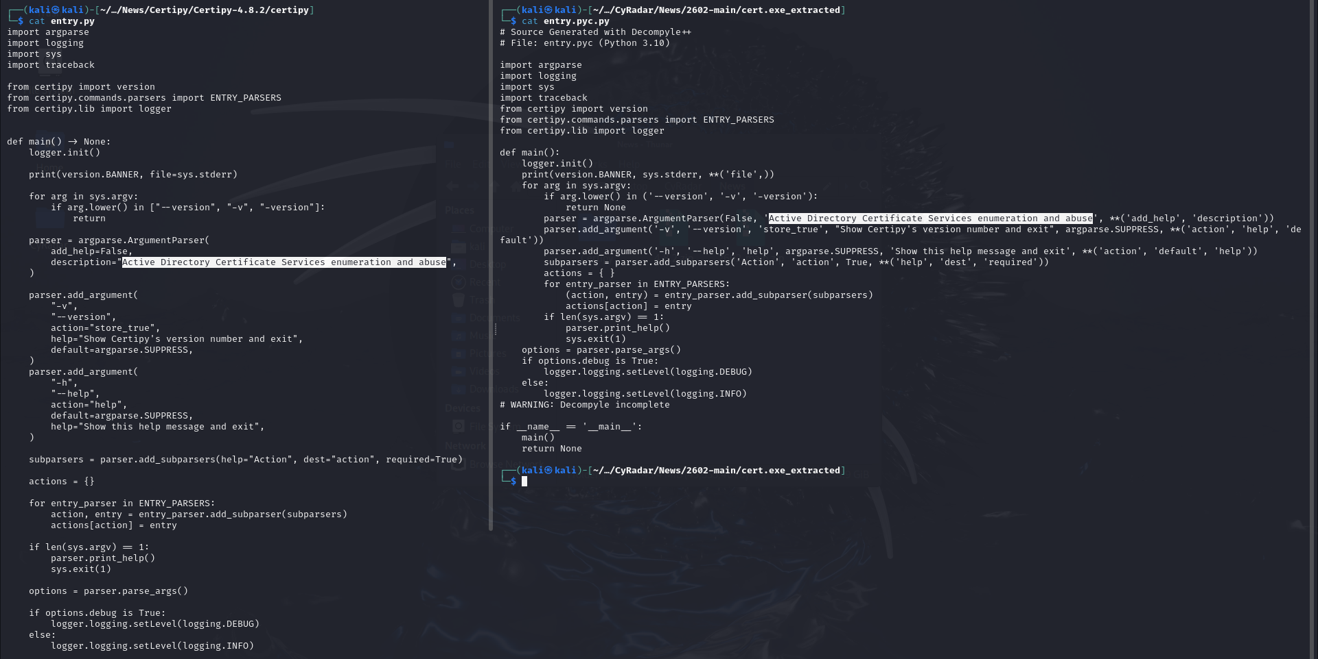
Mã nguồn từ GitHub (bên trái) và đoạn code đã được decompile từ file thực thi (bên phải)
Sau khi công cụ thực hiện rà soát lỗ hổng của Active Directory Certificate Services, công cụ sẽ đưa đầu ra là file với định dạng json, txt, BloodHound data,...

Chi tiết hơn, xem tại: https://github.com/ly4k/Certipy

Tạo backdoor
Mã độc giúp kẻ tấn công kết nối đến hệ thống và thực thi câu lệnh từ xa mà không cần phải cài đặt. Khi so sánh hash của 2 file iReWwTXM.exe và KfEPuxjZ.exe, thấy có sự trùng khớp và khẳng định được rằng hai file này thực chất là một.
Tuy nhiên, mã độc chỉ có thể hoạt động thông qua Service. Mã độc sẽ không hoạt động khi chạy trực tiếp.
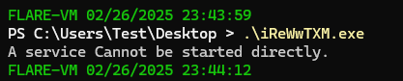
Không hoạt động khi chạy trực tiếp

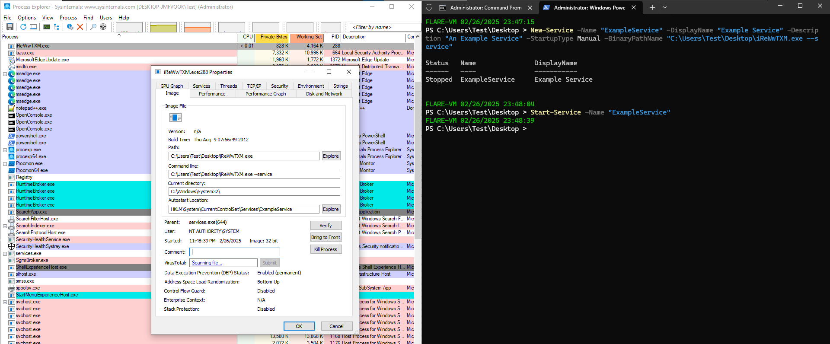
Mã độc được thực thi thông qua việc chạy Service

Chi tiết hơn, xem tại: https://github.com/kavika13/RemCom

Khuyến cáo - Xử lý sự cố
- Thực hiện rà soát mã độc trên máy chủ
  - Xóa bỏ các file “cert.exe”, “iReWwTXM.exe”, “KfEPuxjZ.exe”
  - Xóa bỏ các Service được đăng ký với binPath trỏ tới file iReWwTXM.exe và KfEPuxjZ.exe
  - Tắt các tiến trình thực thi của các file “cert.exe”, “iReWwTXM.exe”, “KfEPuxjZ.exe”
  - Rà soát các kết nối bất thường trên hệ thống mục tiêu tại thời điểm bị tấn côg.
- Điều tra tấn công:
  - Khoanh vùng thời điểm mã độc trên máy chủ mục tiêu và các hệ thống tương tự nếu có.
  - Thu thập log trên hệ thống mục tiêu tấn công để điều tra.
  - Xác định lỗ hổng và điều tra nguyên nhân tấn công.

